5 лекция. Жалдау қосалқы жүйесі. Үміткерлерді жинақтау және Рекрутинг.
HR-жоспарлау процесі арқылы бос орын анықталғаннан кейінгі кезең – жұмыс табиғатын анықтау. Жұмысты немесе рөлді талдау – орындалатын жұмыстың сипаты, соған байланысты жауапкершілік пен міндеттеме, пайдаланылатын құрал-жабдық, талап етілетін дағдылар мен білім, жұмыс жағдайлары, ұйымдағы жұмыс позициясы және күтілетін нәтиже немесе қызмет стандарттары сияқты қызмет компоненттерін бағалау мен анықтаудың әдістемелік процесі. Осындай мәлімет тікелей зерттеу мен фирмадағы қызметінде отырған тұлғадан сұрастыру (немесе лауазымды тұлғалар тобымен сұхбат) арқылы, «маңызды инцидент әдістері» (қызметке байланысты нәтижеге аса қажет жұмыс аспектілеріне баса назар аудару) немесе қызмет рөліне арналған сауалнама, немесе жұмыс күнделіктерінен жинақталуы мүмкін. Кейбір рөлдер үшін өнімді бағалау деректері, оқу құралдары не сарапшылар консультациясы растайтын құжаттар есебінде жүреді.
Рекрутмент пен іріктеуге қатысты шешім қабылдау негіздерін анықтаумен қатар, еңбекақы деңгейін, тренинг қажетін анықтау, өнімділік мақсатын бекіту және қызмет бабымен өсуге қатысты шешім қабылдау мен оны түсіндіруде, жұмыстан қысқарту немесе нашар жұмысқа тәртіптік жаза тағайындауда жұмысты талдау маңызды рөл атқарады. Дегенмен жұмыстың объектив талдау көп жағдайда қиындық туғызады, өйткені қолданылған әдістер жұмыстың тұтас бейнесін көрсетпеуі мүмкін, немесе бұған өз позициясы мен маңызы туралы «әңгімелескісі» келетін қызметінде отырған тұлғаның субъектив қате түсінігі ықпал етуі мүмкін.

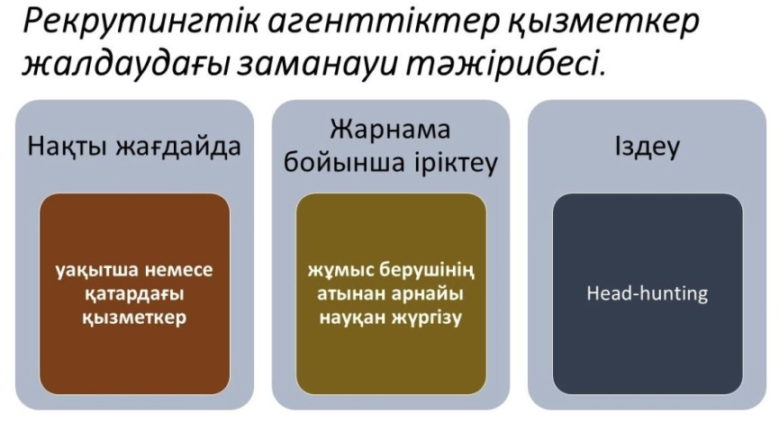
Ендеше бүгін рекрутингтік агенттіктер туралы тарқата сөйлесейік. Келесі суретте рекрутингтік агенттіктерді компаниялар үш жағдайда, үш түрлі мақсатта қолданатынын көресіздер.
Алғашқы нұсқа – нақты жағдай бойынша рекрутингтік агенттіктердің көмегіне жүгіну. Бұл біз уақытша немесе қатардағы қызметкермен жұмыс істеген уақытта, яғни бір жұмыс орны босады, бірақ біз оны өзіміз толтыра алмай, рекрутингтік агенттіктің көмегіне жүгінгенбіз.
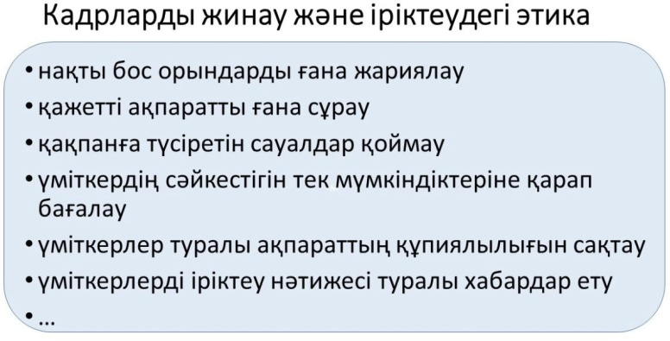Екінші нұсқа – жарнама бойынша іріктеу, бос жұмыс орнына жұмыс берушінің атынан рекрутингтік науқан жүргізу үшін рекрутингтік компанияны тартамыз. Ал үшінші нұсқа – headhunting, нақты бір бос жұмыс орындарын рекрутингтік агенттіктерінің көмегімен жабатын сәт, яғни өз ұйымымызға таңдап алынған үміткерлерді тартуға тырысамыз. Осылайша, кейбір жағдай үшін рекрутингтік агенттіктер бізге үлкен көмекші болып қалады деп айтуға болады. Бір жағынан, рекрутигтік агенттіктер қызметінің бір бөлігі, мысалы, әлеуметтік желі арқылы жүретінін көрсететін тренд те бар. Екінші жағынан, қызметкер табуға байланысты үрдістердің басым бөлігі аутсорсқа берілетін қайшы тренд бар екенін көрсетеді. Сондықтан біздің бизнесте рекрутингтік агенттіктердің алатын орны бар. Әсіресе жекелеген кейбір «жұлдыздарды» жұмысқа алғымыз келгенде немесе нақты бір жұмыс орындары бойынша рекрутингтік науқан жүргізілетін күрделі жағдайларда. Жалдау туралы әңгімені этика мәселесі көтерілетін суретпен аяқтағым келіп отыр.

Мұнда сегіз мәселе көрсетілген. Біріншіден, бүгін этикаға жататын нәрселер... Десе де, өкінішке қарай, бұл мәселелерді адами ресурстарды басқару саласындағы батыстық ком- паниялар мен батыстық мамандар көбірек талқылайды. Бірақ бұл тезистердің кейбірі сіз бен бізге де жақын, әрі түсінікті деп ойлаймын.
Сонымен, бірінші тезис: компания тек нақты бар бос жұмыс орнын ғана жариялау керек, яғни болашақта компания бәрібір ұсынбайтын жұмыс орны бар екенін жариялаудың қажеті жоқ. Бұл этикаға жатпайды.
Екінші тезис: үміткерден тек қажетті релеванттық ақпаратты сұрастыру. «Жарап қалуы мүмкін» деген ақпарат та болуы ықтимал немесе әйтеуір бір күні қолданылатын ақпарат та бар. Бүгінде мұндай ақпаратты жинауда ерекше абай болған жөн. Неге? Өйткені біріншіден, мұндай мәлімет шешім қабылдаудағы субъективизмге ықпал етуі мүмкін. Екінші жағынан, үміткерлер беретін ақпаратты құпия сақтау бойынша қиындықтар тууы ықтимал. Олар да біздің серіктестеріміз. Оны ұмытпау керек.
Үшінші, рекрутерлер арасындағы қазіргі қызықты тақырып, қақпанға түсіретін сауалдар қоюға болмайды немесе оның этикаға жатпайтыны, яғни сұхбат барысын адам бір сұраққа басында оң жауап беріп, біраз уақыт өткен соң теріс жауап бергізетіндей құрастыруды айтамыз. Әрі сол мезетте «көрдіңіз бе, сіз өз-өзіңізге қайшы келіп отырсыз. Енді бұған не дейсіз?» деп ұрлықтан түскендей бетіне басу. Қысқасы, бұлай жасаудың қажеті жоқ. Бүгінде неге бұл этикаға жатпайды дейміз? Өйткені бір жағынан бұл ақылға сыймайды: сұхбат барысында кез келген адам әрине қатты күйзеліске ұшырайды. Бұл жағдайда біздің жүріс-тұрысымыз әдеттегіден басқаша болуы мүмкін. Әрі сондай сәттерде бізді қақпанға түсіру де миға сыйғысыз қылық. Сонымен қатар дұрыс та емес. Өйткені кез келген адам ойланбай сөйлеп, қателік жасауы мүмкін. Бірақ өз сөзіңнен қашып құтыла алмай қаласың. Сөйтіп өзінен-өзі, ұят жей бастайды. Бар болғаны сұхбат кезінде күйзелгенің үшін ғана.
Төртінші тезис: үміткердің сәйкестігіне тек мүмкіндіктеріне қарап баға беру. Нақты кадрлық шешімдерді қабылдауда бұдан басқа қосымша сипаттамалар ықпал етпеуі керек. Келесі тезис құпиялылықты сақтау туралы. Бәріңіз білетіндей, қазір 2018 жыл, яғни әлеуметтік желілер, масс-медиа парақшаларындағы жаппай науқан... Бүгінде барлық клиенттермен арада келісім-шартқа немесе agreements-ке қол қойылады, онда кейбір ақпараттың көпшілікке жарияланғанын қалаймыз ба, жоқ па, соның бәрі көрсетілген. Егер біз қаламасақ, ақпарат жинайтын компания бұл ақпараттың құпиялылылығын қамтамасыз етіп, біздің мәліметтерді жабық етеді. Бұл бүгінде бизнеске де, клиенттермен арадағы ара-қатынасымызға да қатысты. Соңғы айтарымыз: іріктеу нәтижесі туралы үміткерлерді хабардар ету. Өз тәжірибемнен айта кететін жайт, кәсіби ортада үміткерлер арасында бос орын бойынша доданың немен аяқталғаны туралы үміткерлерге хабар бермеу – жақсы емес деген пікірге қарамастан, іс жүзінде осылай қалып отыр. Өкінішке қарай, іріктеуден өтпеген адамды құлақтандыру ұмытылып кетеді. Сөйтіп ол кісі өзі қоңырау шалып, ұзақ уақыт толқыныста болып, жалпы айтқанда түк қажеті жоқ уайымға салынады. Егер біз потенциалды жұмыс беруші ретінде үміткерлердің жағдайын ойласақ, дер кезінде айтуымыз керек. Сонда ол лайықты сәтті жұмыс орнын ары қарай іздестіре бастайды. Біз келесі кезеңге өтуге дайынбыз. Осы бөлімдегі алғашқы слайд, көріп отырғандарыңыздай, жалдаудағы іріктеу тәсілдерінің тізімін береді.
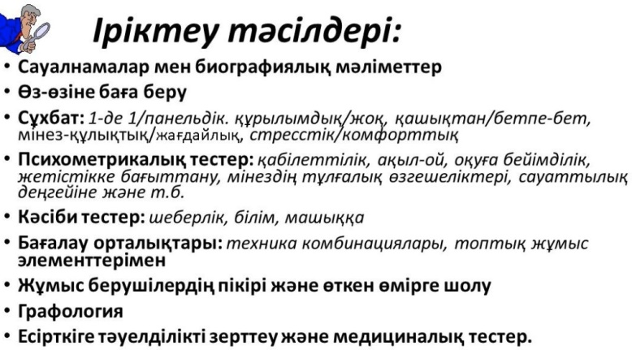

Бұл айтарлықтай үлкен тізім, әрі ол анкеталар және биографиялық мәліметтерден бас- талады. Келесі – өз-өзіне баға беру. Қызықты мәселе: 15–20 жыл бұрын бұл оқулықтарда бол- маған, ал қазір жүйелі түрде бой көрсетіп келеді. Сұхбат – біздің менеджерлердің үміткер іріктеу кезіндегі ең сүйікті тәсілдерінің бірі. Психометрикалық тестер, кәсіби тестер – бұл мүлде басқа әңгіме. Бағалау орталықтары – топтық іріктеу элементтері бар іріктеудің әдіс-тәсілдері мен техниканың үлкен жиынтығы қолданылатын жер. Жұмыс берушілердің пікірі мен өткен өміріне шолу – өкінішке қарай, біздің қазақстандық тәріжибеде, қажетті деңгейде тиімді қолданылмай келе жатқан тәсіл. Түрлі шектеулерге қарамастан, әлемдік тәжірибеде осы тәсілдің тиімділігін арттырудың бірқатар сәтті механизмі түзілген. Ол туралы міндетті түрде сіздермен сөйлесетін боламыз. Графология, біздің жақтағы ерекше тәсіл дер айтар едім. Өйткені жеке тұлғаның қабілеттілігін жазуына қарап анықтау, бізде қалыптаспаған. Алайда Францияда ұйымдардың 60%-ы графологтар қызметін ресми түрде пайдаланады, яғни үміткерді жалдау кезінде тартылатын мамандар. Бұл мамандар үміткерлерді сипаттауда, олардың жұмыстағы болашақ сәттілігін болжауда сөздерінің расқа айналуы жоғары пайызға ие. Медициналық тестер, мысалы есірткіге тәуелділікті зерттеу тесті кейбір мамандыққа, кейбір лауазымға міндетті түрде өткізілуі керек. Бұл тестер де іріктеу тәсілі ретінде қолданылады.
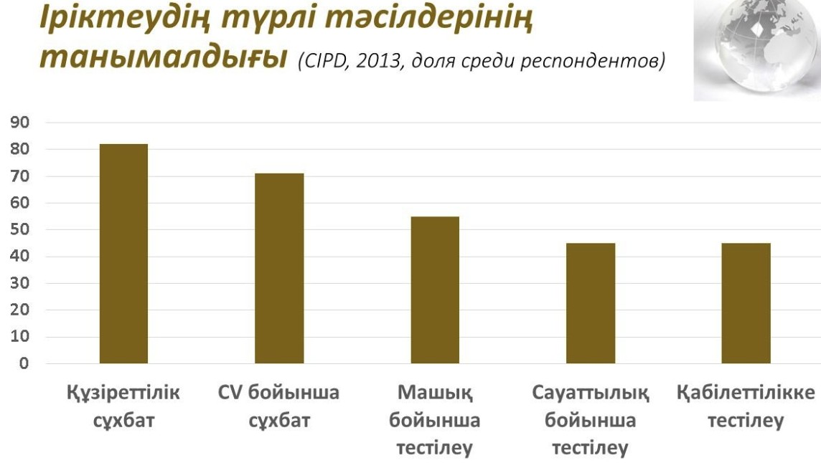
Келесі суретте графикада іріктеудің түрлі тәсілдерінің танымалдығы да әртүрлі екенін көріп отырсыздар. Бұл жерде 2013 жылғы СIPD мәліметтері келтіріледі. Баған бойынша сол жақтан көріп тұрған сан сауалнамаға қатысқан респонденттердің пайызы, яғни 2013 жылы СIPD мәліметі бойынша Еуропада ең танымал іріктеу тәсілі – құзырлы сұхбат болған екен. Құзыреттілік сұхбат – жиі кездесе бермейтін термин. Бұл мағынасы бойынша жағдайлық сұхбатқа да келеді. Үміткерге гипотетикалық сұрақтар қойылатын сұхбат. Қандай да бір жағдайда ол не істейтін еді дегендей. Контраст үшін кейде мінез-құлық сұхбат та қолданылады. Онда үміткердің бұрынғы тәжірибесіне бағытталған сауалдар қойылады. «Әріптестеріңізбен арада дағдарысты жағдайлар болды ма? Ондай сәтте не істедіңіз немесе ондай ахуалдан өзіңізге қандай да бір сабақ алдыңыз ба?», яғни біз мінез-құлық сұхбатта өткен тәжірибеге назар аударамыз. Ал жағдайлық сұхбатта гипотетикалық сұрақтар қоямыз. «Клиент қалыптасқан ахуалға барынша көңілі толмай, қызметкерлердің бірінің құқығын бұзатындай әрекеттерге барған жағдайды көз алдыңызға елестетіңіз. Менеджер ретінде бұл сәтте не істер едіңіз?». Бұл мағынасы бойынша құзырлы сұхбатқа жақын келетін жағдайлық сұхбаттың сауалы.
Сауалнама көрсеткендей, бұл үміткер таңдау кезіндегі ең танымал сұхбат түрі болып шықты. Танымалдығы жағынан екінші орында CV бойынша сұхбат, яғни бұл үміткер түйіндемеде көрсеткен ақпаратты растауға бағытталған сұрақтар. Үшінші орында машық бойынша тестілеуді

көреміз. Төртіншісі – сауаттылыққа тестілеу. Ең танымал тәсілдердің бестігіне қабілеттілікке тестілеу енді.
Сұхбат шынымен де кейбір жеке тұлғалық өзгешеліктерге баға беру үшін қолданылады. Бәрінен де «кейбір» деген сөзге баса назар аударғым келеді. Кейбір жеке бас қабілеттері. Өйткені менің менеджер әріптестерім сұхбат кезінде аз уақыт ішінде шағын ғана ақпаратқа сүйеніп, сұхбатқа келген адамның жалпы тұлғасы туралы қорытынды шығара аламыз деген алдамшы ойға ұрынады көп жағдайда. Әрине, бұл өте қиын, тіпті мүмкін емес деуге болады. Сондықтан сұхбат кезінде тұлғаның кейбір қырын ашуға болады, ал егер ол адам көрсеткісі келмесе, көрсетпей қояды. Тағы бір жайт, кейбір қасиеттері туралы адамның өзі нақты біле бермейді. Сондықтан адамды айсберг деп елестетуге болады, яғни мұздықтың су бетіндегі көзге көрінетін бөлігі және су астындағы көзге көрінбейтін бөлігі бар деген сөз. Сол су астындағы бөлікті – басқа адамдар ғана емес, тіпті сол адамның өзі жете түсіне бермейді. Сол себепті де арнайы технологиялар мен жоғары арнайы біліктіліксіз кенеттен сырттан бақылап қана мұздықты толықтай танып біліп қойдым деп алдамшы ойдың жетегіне еру дұрыс емес.
Екінші болжам, сұхбат тұлғааралық және коммуникативтік қабілеттерге баға беру үшін қолданыла алады деген. Бұл дұрыс пікір. Әсіресе сұхбат кезінде үміткермен алғаш рет кездесіп, бір-бірімізге үйреншікті жайлы адам емес екенімізді ескерсек. Мұнда адамның қаншалықты ашық, оның сөздік қоры қаншалықты бай екенін, сөз саптауы қаншалықты епті екенін және т.б. көре аламыз, яғни адамның тіл тапқыштығының көптеген қырын сұхбат кезінде анықтауға болады.
Үшінші болжам: сұхбат ақыл-ой мен жүріс-тұрысқа баға беру үшін қолданылады. Иә, шынымен де, адамның жүріс-тұрысынан көп нәрсені аңғаруға болады, оның үстіне сұхбат кезінде белгілі бір күйзеліске ұшырағандықтан, адам да өзін жіті қадағалай алмай қалады. Басқа жағынан қарасақ, дұрыс сұрақ қоя алсақ, үміткердің ақыл-ойына қатысты қорытынды шығара аламыз. Әсіресе бұл сұрақтарды ол алдын-ала білмей, дайындалып үлгермегенін ескерсек, яғни адамның күрделі ахуалдардағы нақты жанды реакциясын көре аламыз.
Сұхбат CV берген мәліметті нақтылау, ақпаратты тексеру үшін де қолданылады. Әлбетте, бұл жерде адам өз түйіндемесіне қандай да бір ақпаратты жаза отырып, өзі қателікке бой алдыруы мүмкін екенін түсінуіміз керек. Көптеген адам: «мен тез тіл табысқыш, жақсы топтық ойыншымын» деп жазады. Бірақ бұл оның жеке субъективті пікірі. Егер адам өзіне бұрыс баға беріп, өзінің тіл табысқыш қасиетін басқалармен салыстырып көрмесе, ол қателесуі мүмкін. Біздің міндет – өзі туралы осындай ақпарат беріп отырған адамның стандарты біздің ұйымның стандартымен, әрі біздің болжамымызбен сәйкес келетініне көз жеткізуіміз керек. Бұл бір жағынан. Екінші жағынан, CV-да берілген кейбір мәлімет әсіреленуі мүмкін. Әрі мұны кейде үміткерлердің өздері жасаса, кейде әдемі түйіндеме жасауға көмектесетін сарапшылар осындай кеңес береді. Біздің мақсатымыз – сұхбат барысында үміткердің түйіндемесіндегі ақпараттың қаншалықты дәл екенін тексеру.
Бесінші болжам. Біз бұл мәселені сіздермен талқылағанбыз – сұхбат үміткерге тек сұрақ қойып қана емес, онымен жақынырақ танысудың тамаша мүмкіндігі. Сонымен қатар үміткерге ұйым мен жұмысты жақсырақ білуге тамаша мүмкіндік туады. Сондықтан, сұхбатты үміткермен жұмыс талаптары мен ақыны талқылау үшін де қолдану керек. Бұл жерде саудаласуға, оның мотивациясын өзгертіп, мол мүмкіндіктерді көрсетуге де болады ғой. Жалақы деңгейін өсіре алмасақ та, оған сыйақылар, жақсы әлеуметтік пакет немесе қызықты бір жұмыс ұсына аламыз.
Сұхбат қолданылатын соңғы мақсат – үміткерлерге өздеріне қызық мәселе бойынша сұрақ қою. Шынымен де әңгіме, шынымен де нақтылау үшін. Кейін ешқандай көңіл қалмау үшін. Өйткені жұмысқа қабылданып, екі немесе үш ай жұмыс істеген адамды жоғалту компания үшін айтарлықтай шығын. Неге десеңіз оған ұйым ғана емес, әріптестеріміздің де уақытын, күш- жігерін жұмсап қойдық. Әрине мұндай жағдайдан қашып құтылғымыз келеді.
Қызметкерлерді іріктеу тәсілдері көрсетілген суретте сұхбаттың кейбір нұсқаларын көре алдыңыздар. Сұхбат типологиясы. Осы жерге тағы бір тоқталып өтсек.
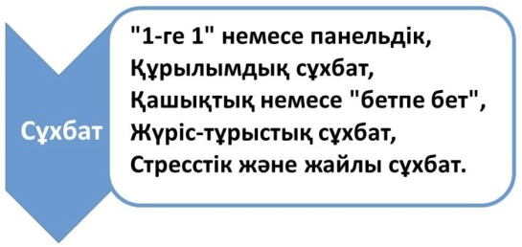

Сұхбат түрлі нұсқада, түрлі дизайнда, түрлі типте бола алады. «1-ге 1» немесе панельдік – бұл бірінші типология. Құрылымдық сұхбат немесе жоқ. Бұл нені білдіреді? Құрылымдық сұхбатта барлық үміткерге біркелкі, алдын ала әзірленген сұрақтарды қоямыз. Сонда жауаптарды сараптау жұмысы жеңілдей түседі. Қандай да бір үміткердің біліктілігін, дайындығы туралы қорытынды жасау үшін біркелкі сұраққа әртүрлі жауапты салыстырған жақсы. Әртүрлі сұраққа әртүрлі жауапты салыстыру одан анағұрлым қиын. Бұл жерде сұхбат алушы немесе сарапшының жоғары деңгейдегі шеберлігі қажет. Үшінші типология қашықтық немесе «бетпе бет». Бұл соңғы бес-он жылда өте кең тараған типология. Өйткені ресурс үнемдеу қажеттілігінің арқасында скайп-сұхбаттардың танымалдыққа ие болуы, яғни интернет немесе техникалық құралдардың көмегімен қашықтан жүргізілетін сұхбат. Мұның өз ньюанстары бар, мысалы, скайп-сұхбат кезінде үміткерді толықтай көре алмайсыз, әрі ол да аудиторияда не болып жатқанын толық көре алмайды. Ақпарат жетіспеушілігінен адам қосымша күйзеліске ұшыраса, үміткердің нақты бір ахуалға реакциясына толыққанды баға беру үшін сізге де ақпарат жетіспеуі мүмкін. Жүріс-тұрыстық сұхбат үміткердің өткен тәжірибесіне қатысты сұрақтар қойылатын кез. Гипотетикалық сұрақ қойылатын сұхбат – жағдайлық деп аталады. Стресстік және жайлы сұхбат – сұхбаттың тағы бір түрі.
Құрылымдық және құрылымдық емес сұхбатты салыстыратын болсақ, болжамның ана- ғұрлым тура болып шығатын деңгейін құрылымдық сұхбаттар берген. Құрылымдық сұхбаттың артықшылығы неде? Оның нәтижесіне сараптау жасау өте оңай, сонысымен жақсы. Кадрлық шешім қабылдайтын қызметкерлер мен сарапшылардың кәсібилігіне соншалықты биік талап қойылмайды.
«Бірде бір» немесе панельдік сұхбат туралы айтсақ, панельдік сұхбатқа бірден бірнеше сұхбат алушы қатысады, яғни бірде бір кезінде күйзеліс деңгейі төменірек болғандықтан «бірде бір» сұхбатындағы болжам анағұрлым тура келеді. Жағдайлық және жүріс-тұрыстық сұхбатты салыстыра отырып, мамандар жүріс-тұрыстық сұхбаттың анағұрлым тура екенін жиі айтады. Тек оның жалғыз қиындығы неде? Үміткердің өткен тәжірибесінде болашақ жұмыс ахуалына көшіре алатындай жағдай бола бермейді. Қазіргі қарқынды дамып келе жатқан әлемде бұрынғы жұмыс пен болашақ жұмыстың арасында тікелей паралель өткізу қиынға соғуда. Жұмыс кезінде адамның не істеп не қоятыны емес, оның өз жұмысында осындай жағдауға бой ұруға қаншалықты дайын екенін тексеру керек. Ең соңғысы кәдімгі сұхбат. Іріктеудің этикалық жағы туралы әңгімеміз естеріңізде болса сұхбатта сауал адамның бет пердесін ашу мақсатында қойылмайды. Сонда не үшін кәдімгі сұхбат қолданылады? Бұл табиғатымызды ашуға, неге бейім екенімізді көруге арналған сұхбат. Сұрақтардың осы категориясына адам ойланбастан, тез әрі тура, дұрыс жауап берді делік, яғни бұл оның болмысы осындай жұмыс жағдайында сәтті әрі тиімді жүріс-тұрыста болады деген сөз. Не нәрсеге бейім екеніңізді ашу үшін осындай жағдайлар жасалады. Алдап отырсыз ба, жоқ па, соны тексеру үшін емес. Саладағы кәсіби мамандар солай дейді. Дегенмен кәдімгі сұхбат адамның болашақ жұмыстағы сәттілігі туралы анағұрлым нақты ақпарат беретінін айтқым келеді. Мұны ескеру керек.

Бақылау сұрақтары
Рекрутмент дегеніміз не?
Кадрларды жинау және іріктеудегі этиканы сипаттасаңыз?
Сұхбат типологиясы?
Іріктеудің тәсілдері қандай?

